陕西省市场监督管理局
特种设备行政许可网上申报业务

用
户
手
册
（1）

申报单位端

2021年11月

目 录

一、登录入口、账户注册 3
二、账户登录 5
三、特种设备许可申请 9
四、最近办件查询 24

一、账户注册
1、两种登陆入口都可以进入账户注册入口，一个是访问陕西省市场监督管理局官网,地址：http://snamr.shaanxi.gov.cn/,一个是访问陕西省政务服务网，地址：https://zwfw.shaanxi.gov.cn/



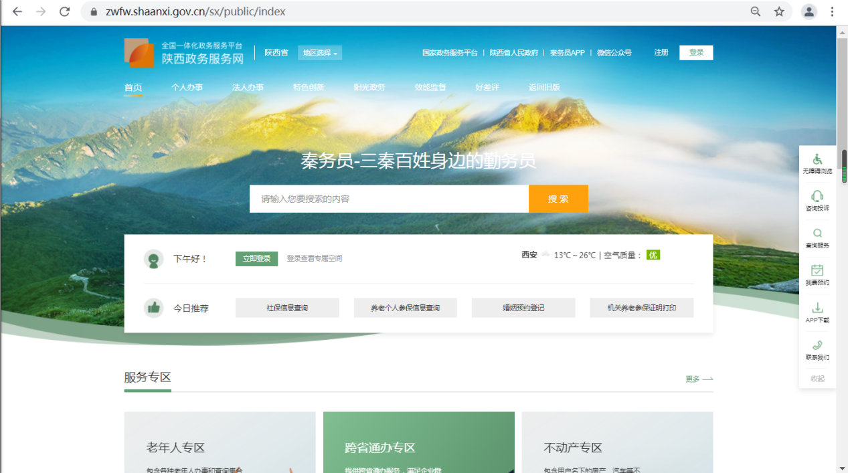

- 登录账户注册
注：账户统一使用陕西省政务服务网的账户，如账户无法申请需根据陕西政务服务网的提示进行操作或咨询陕西政务服务网技术人员进行解决。
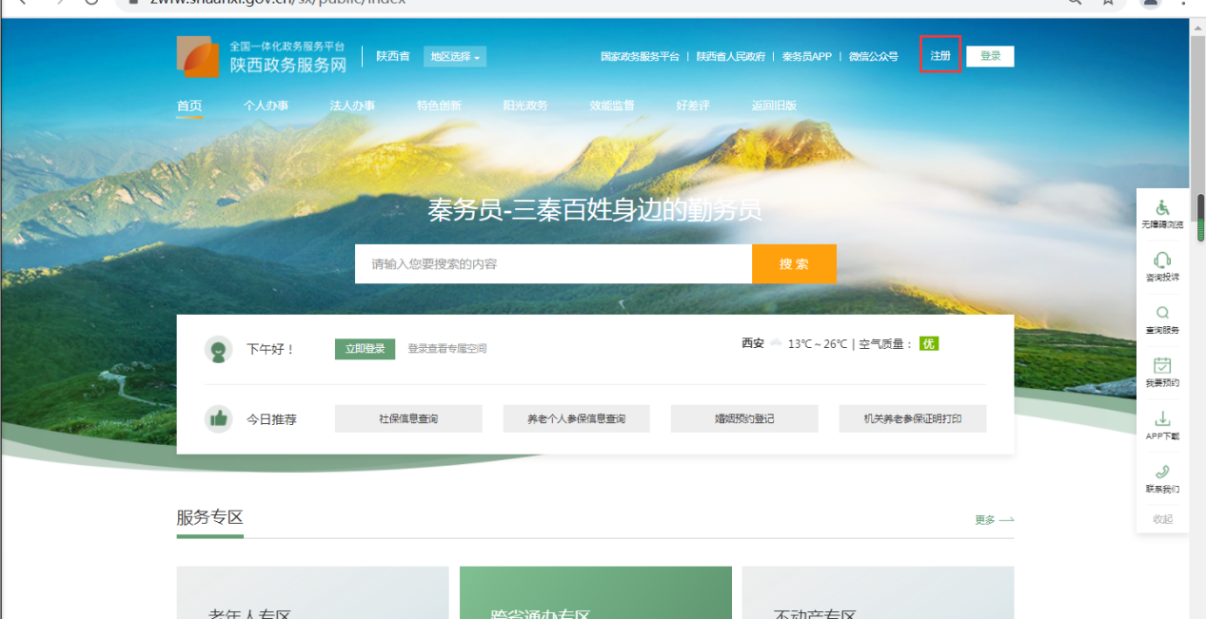

- 账户登录

两种登陆方式，两种登陆方式都可以进入，一个是访问陕西省市场监督管理局官网,地址：http://snamr.shaanxi.gov.cn/,一个是访问陕西省政务服务网，地址：https://zwfw.shaanxi.gov.cn/

1、网上登记平台登录
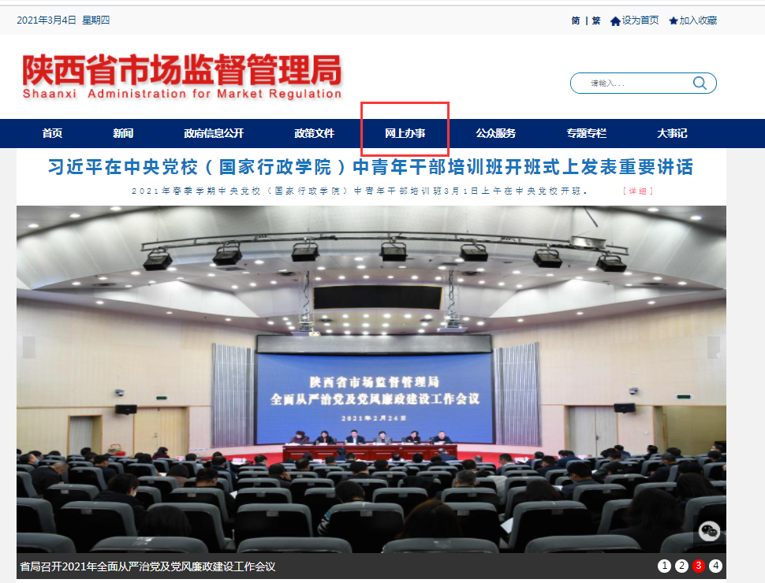
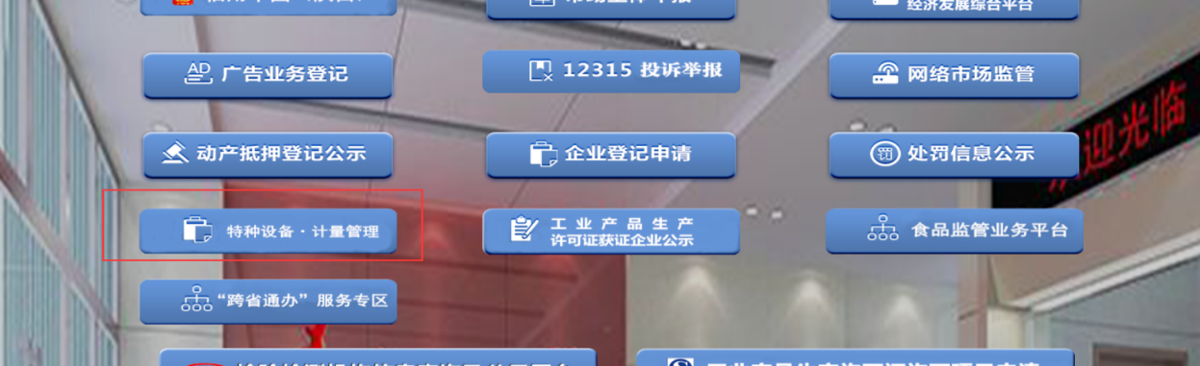





2、政务网登录
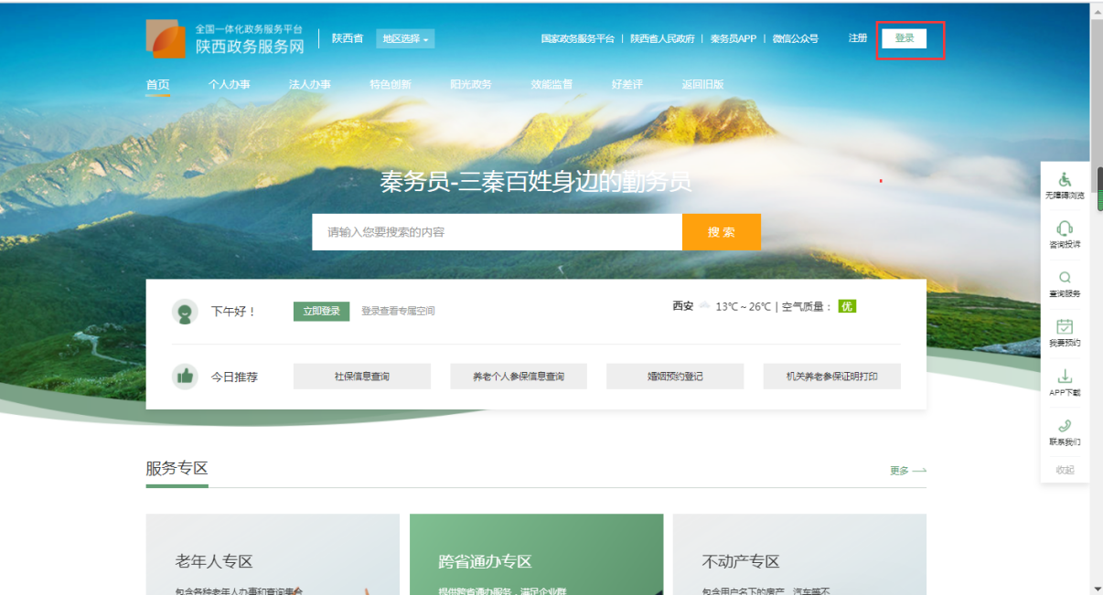

*点击地区选择，按部门分厅进行查找“陕西省市场监督管理局”

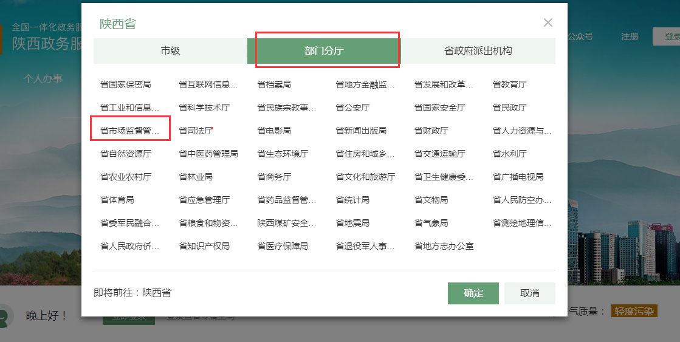

*在标题搜索框内输入需要办理的事项、标题，进行查找
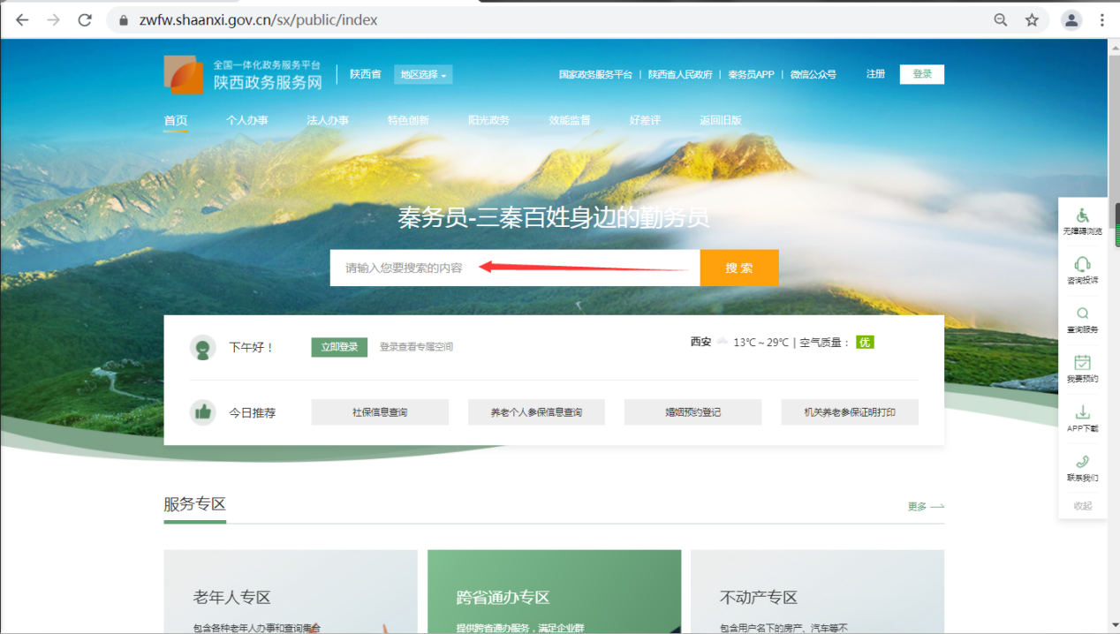

三、特种设备许可申请

（一）信息绑定
1、点击特种设备许可模块，点击立即办理；


2、勾选特种设备许可证类别后，进入办理；

- 输入企业信息，并勾选办理类型后，点击已阅读须知，进入办理；

注：除新申请之外的其他业务需要先做数据补录，等待审核人员确认数据后，才能进入变更流程。
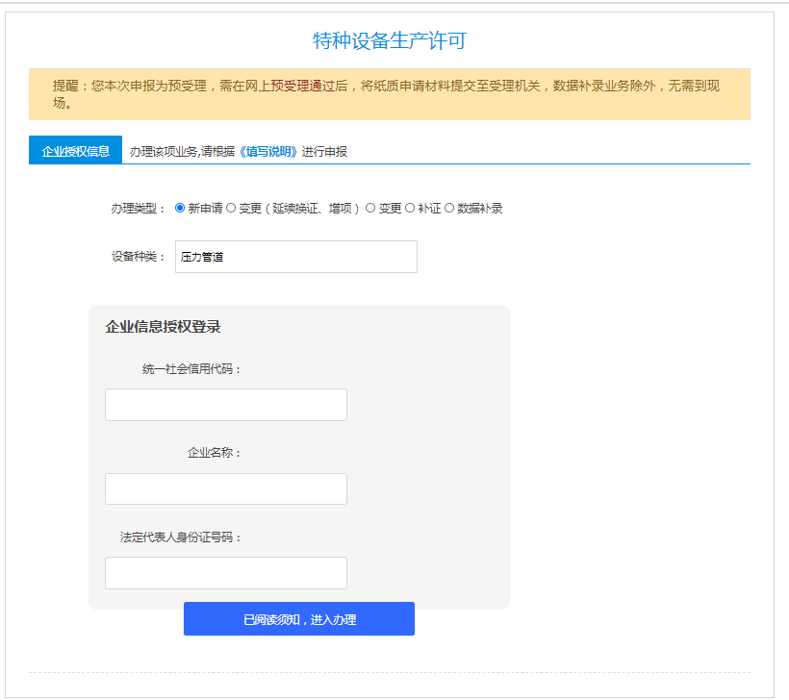

（二）提交申报
1、主体基本信息页面录入基本项目后，点击下一步：
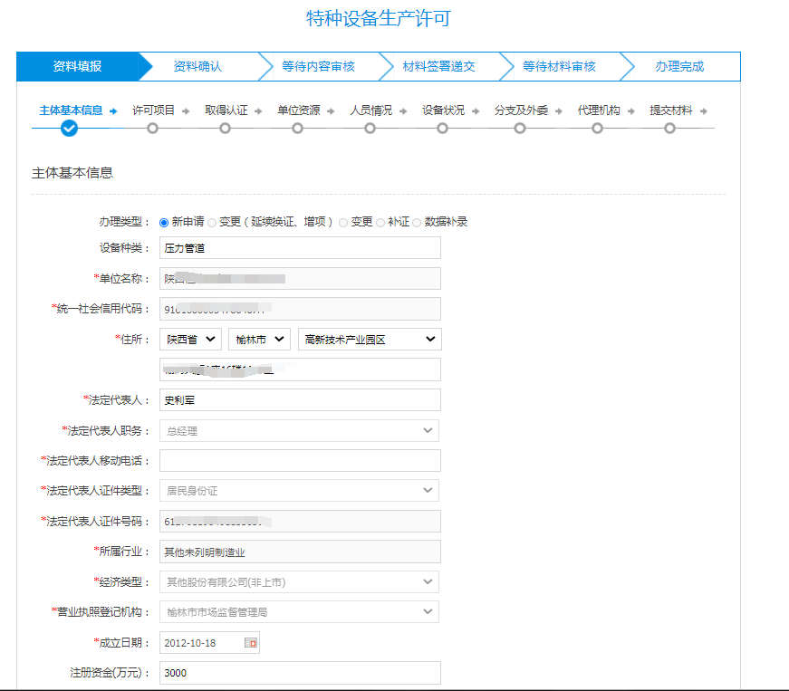
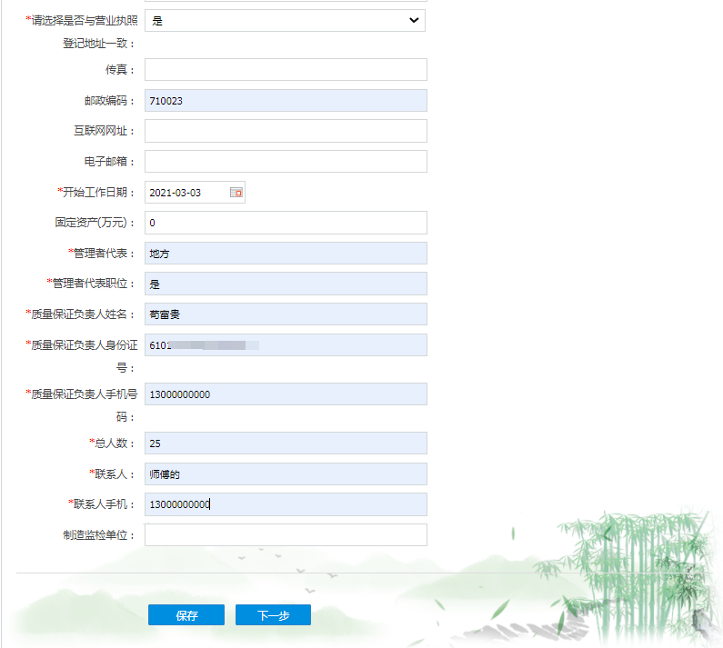

2、填写许可项目信息：
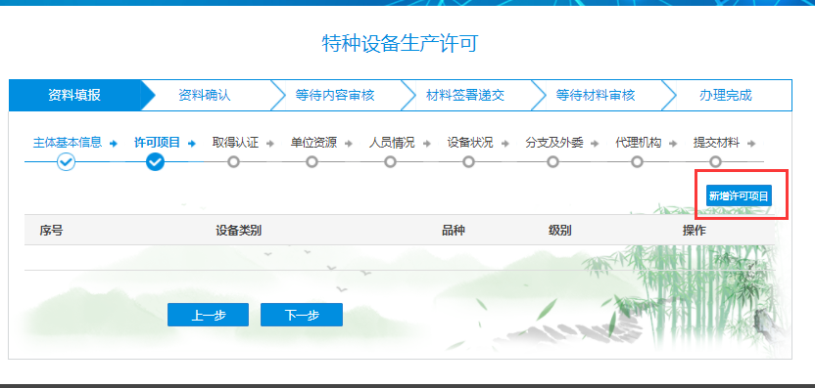
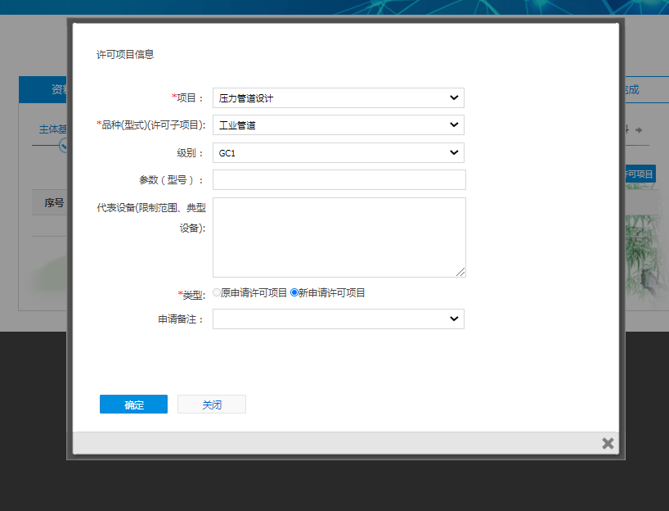

3、填写认证项目信息：
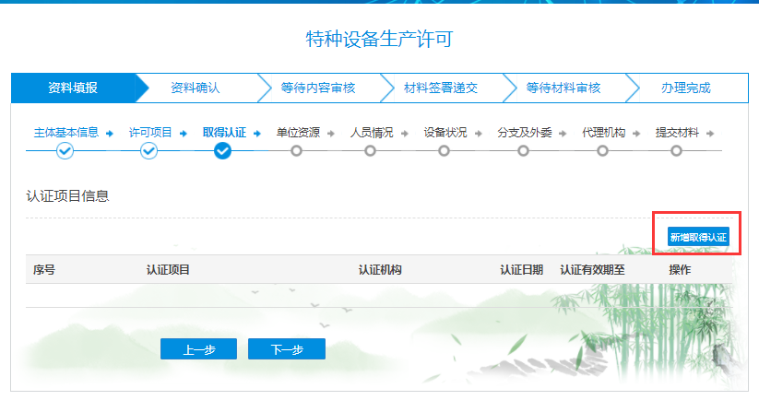
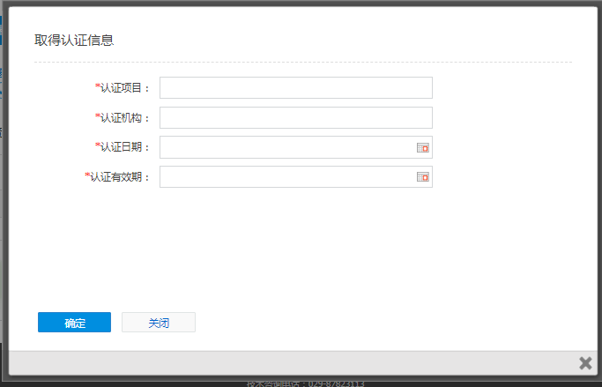

4、填写单位资源信息：
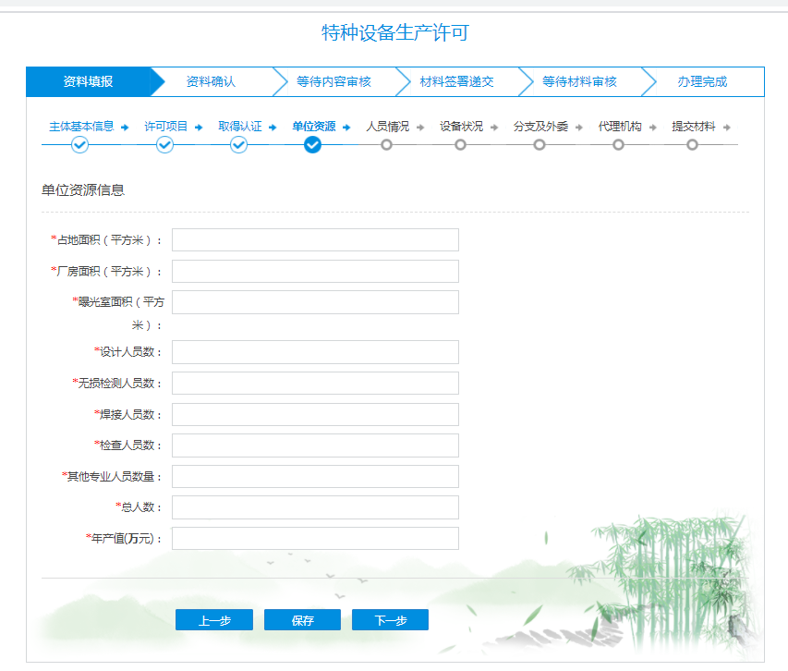
5、填写部门人员信息：
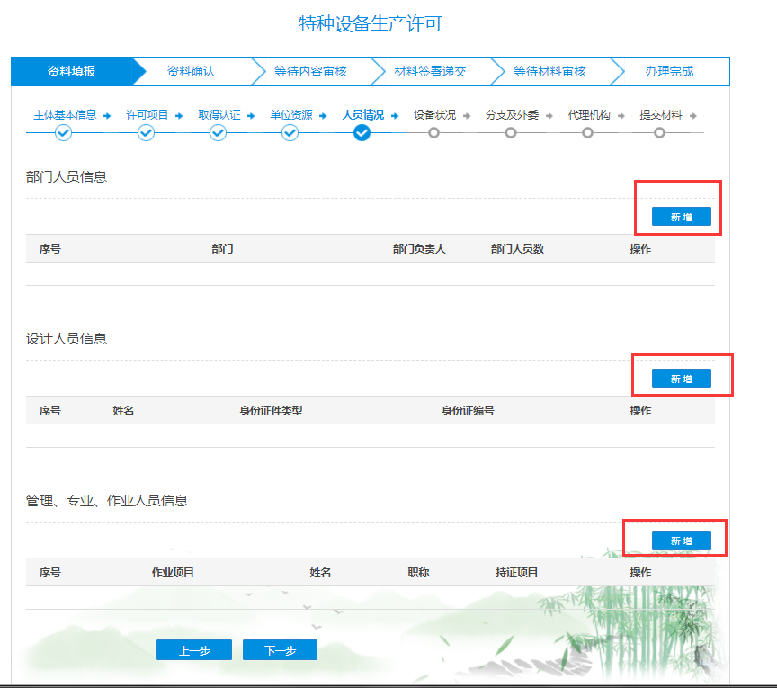
6、填写设备状态：
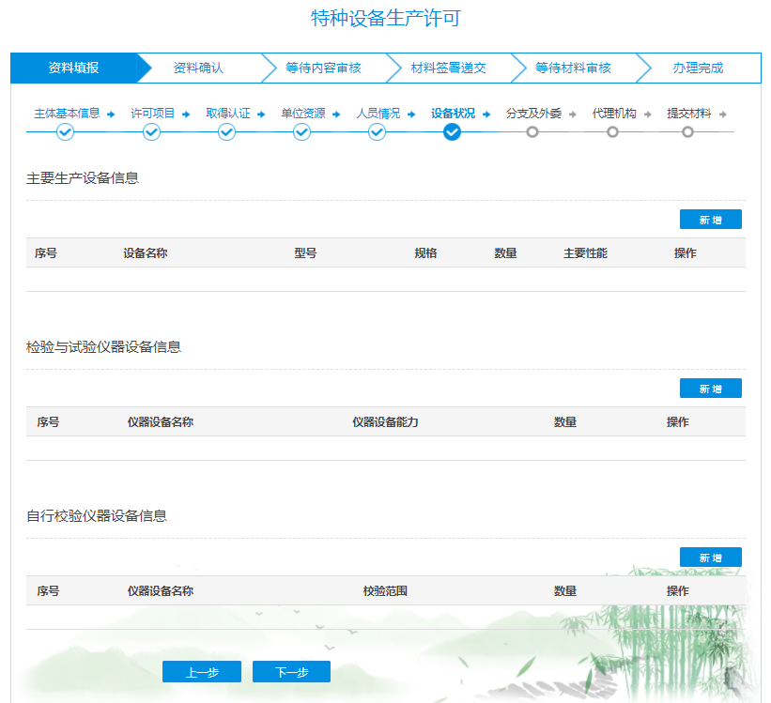

7、填写分支及外委：
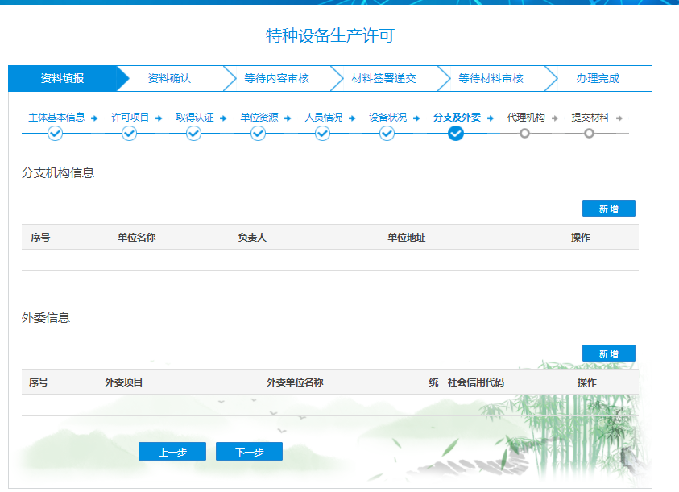
8、填写代理机构信息
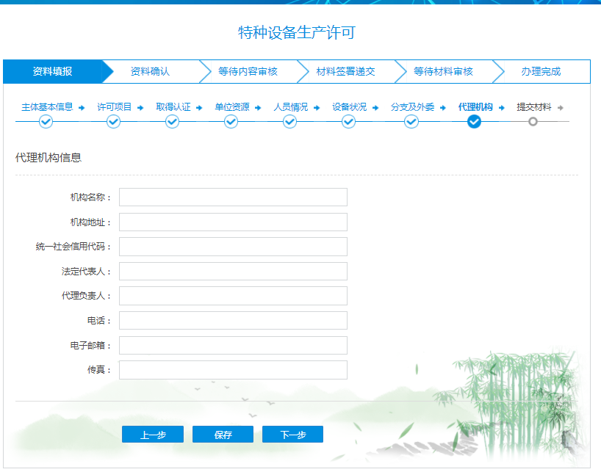
9、提交材料信息：需按业务实际需要上传相关材料，其中带*号为必传，页面黄色字体有相关格式说明
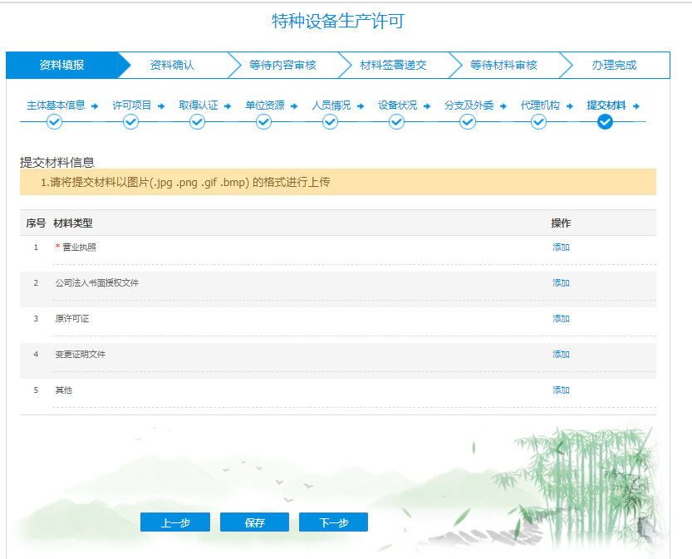

10、材料确认与提交：勾选我已阅读并点击提交注：提交时需将已盖章的申请书上传
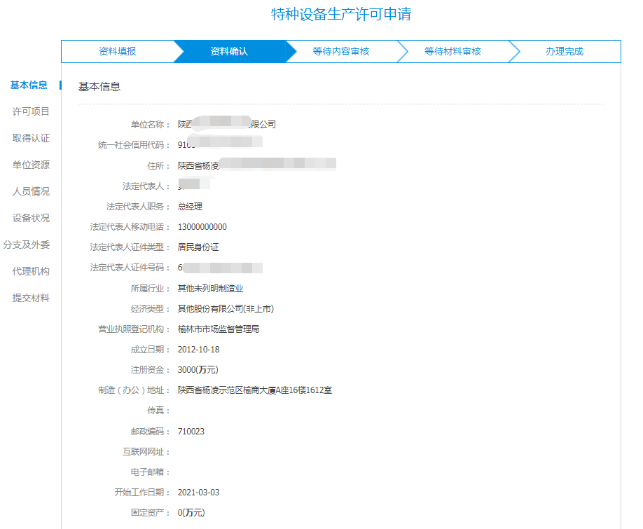
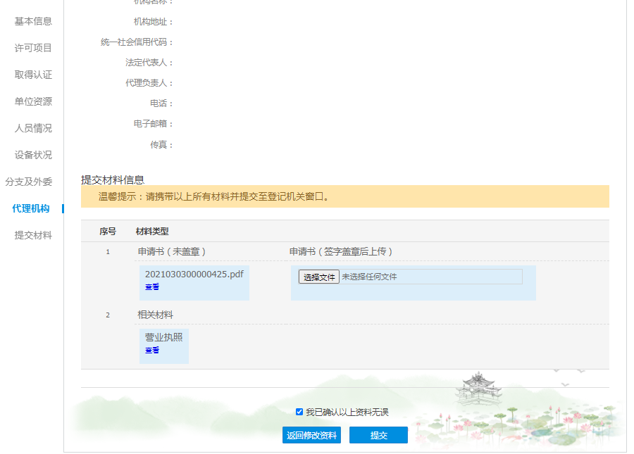

注：提交后可在个人中心：我的办件中查看办理进度
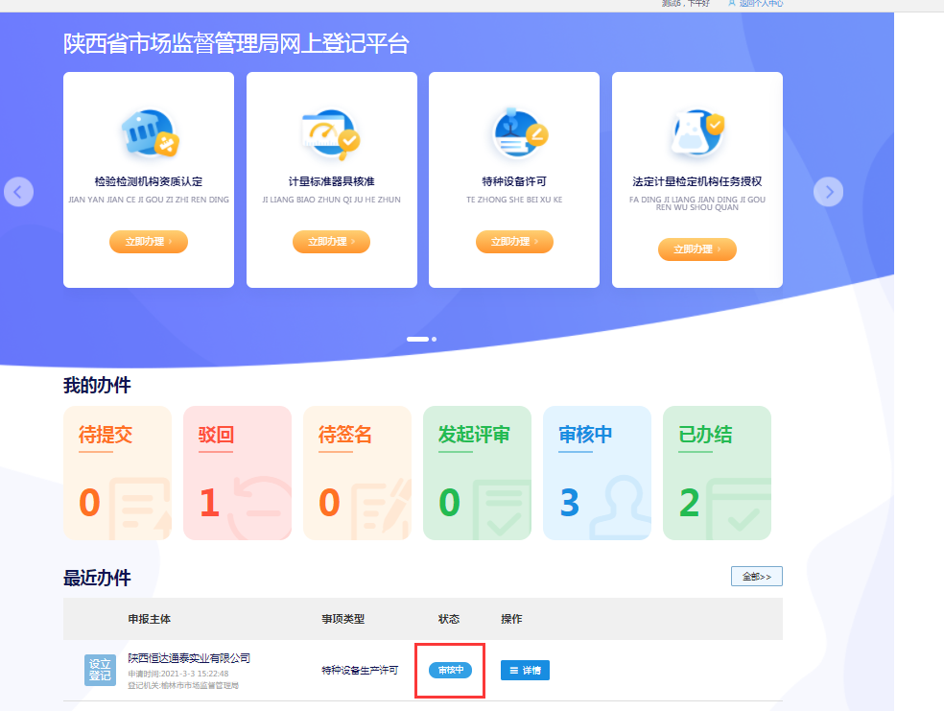

（三）数据补录

1、输入企业信息，办理类型勾选数据补录，点击已阅读须知，进入办理；
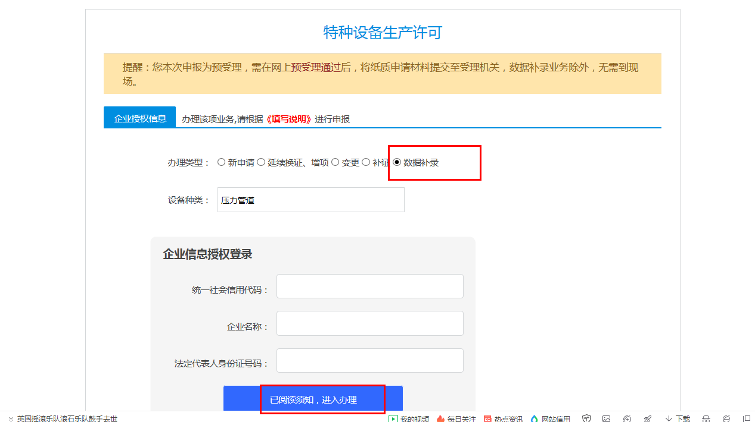
注：此处应填写营业执照登记的信息及法定代表人信息。如提示信息填写有误，无法进入数据填写，请联系营业执照办理机构核实信息。

2、基本信息页面录入基本项目后，点击下一步，进入许可项目填写
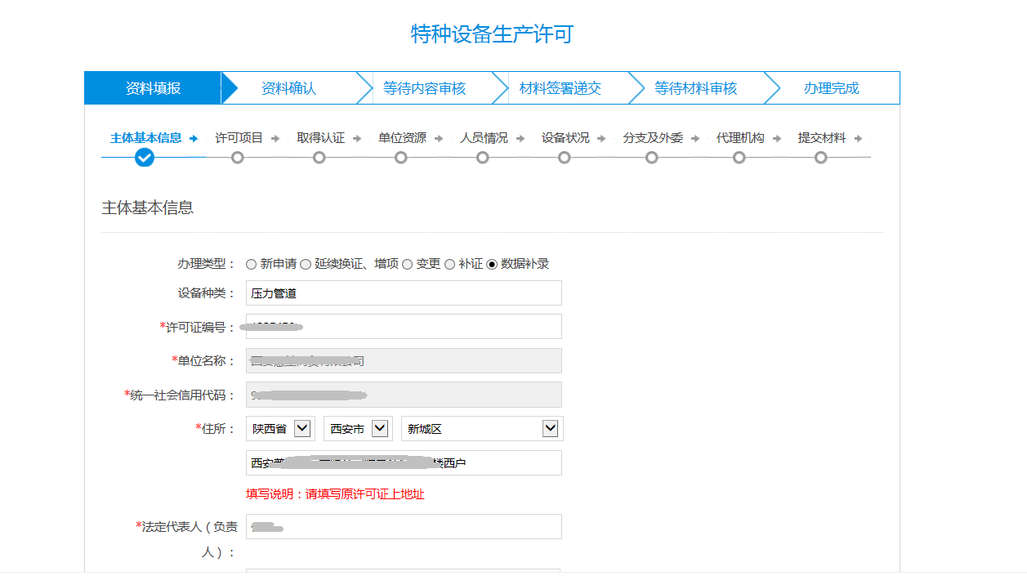
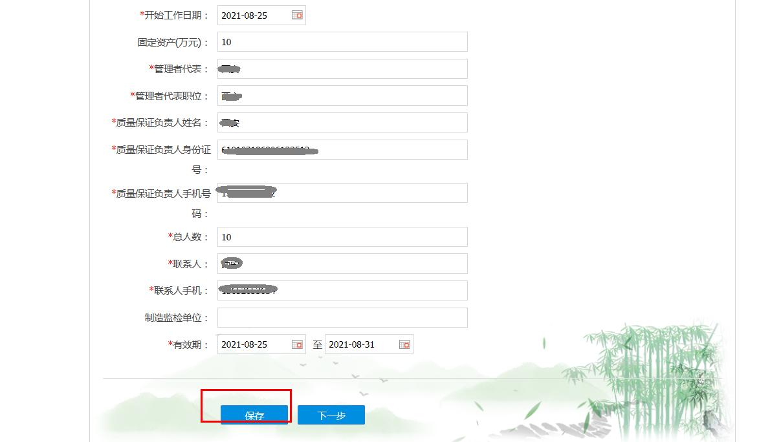

3、点击新增许可项目，录入许可项目信息后确定保存，若有多项目内容可逐一添加，完成后点击下一步完善认证项目信息
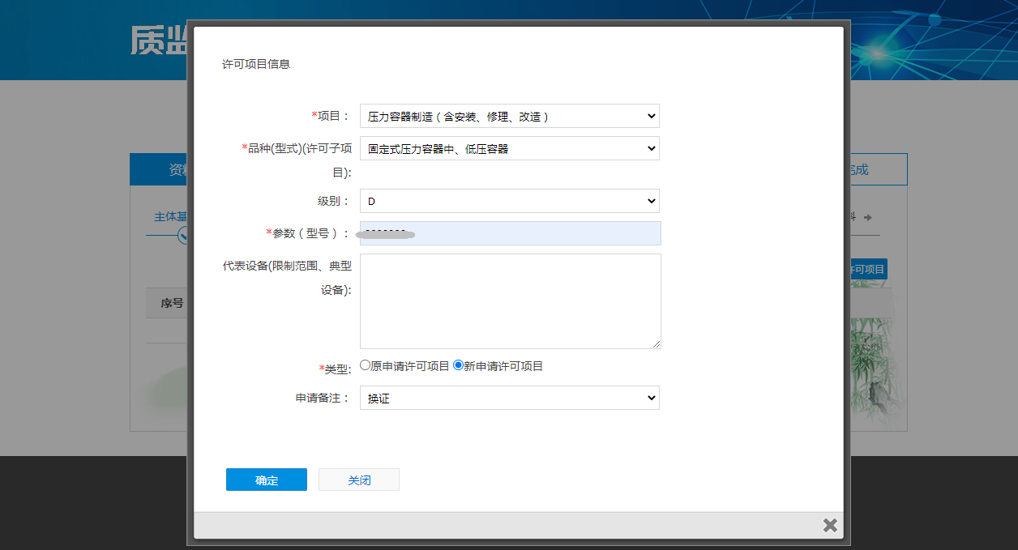

4、若涉及其他页面内容可逐一添加，录入当前的实际各项信息，例如单位资源、人员信息及设备信息：
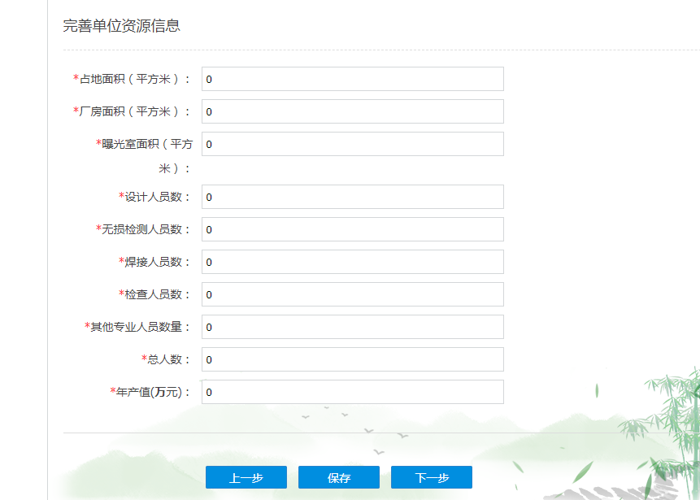
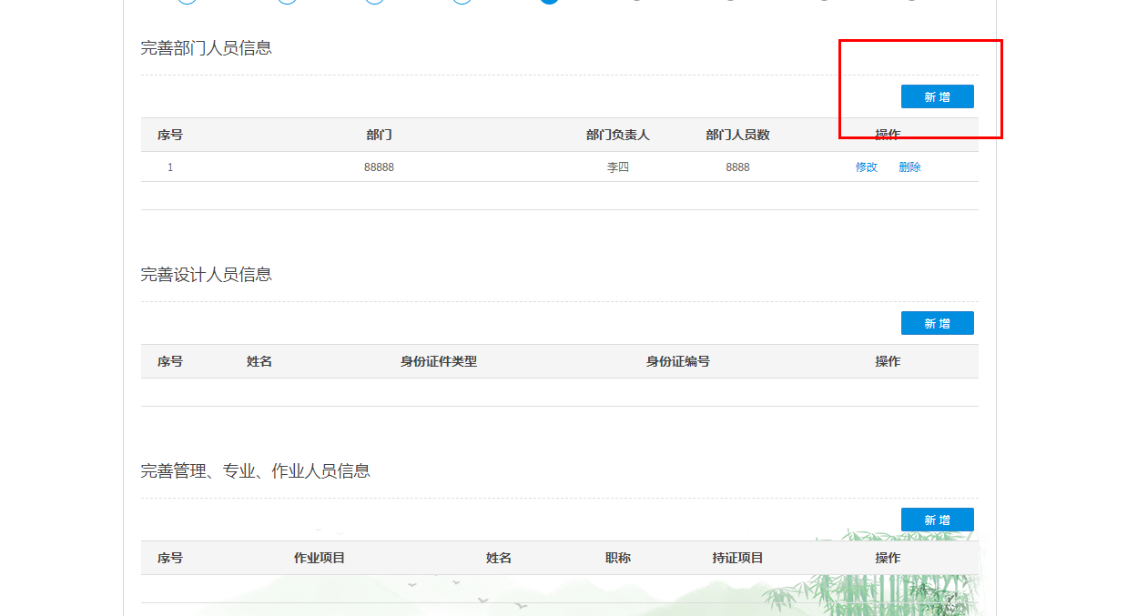

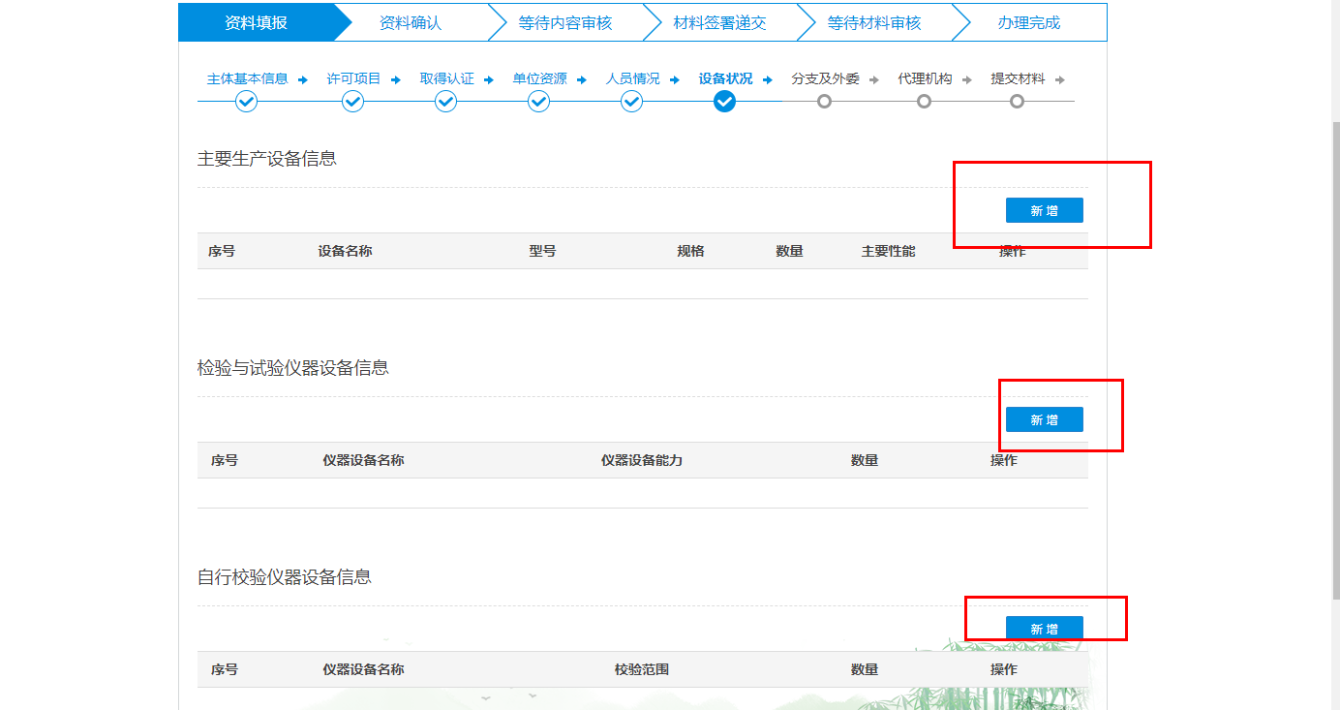

5、提交材料页面点击添加上传相关材料：
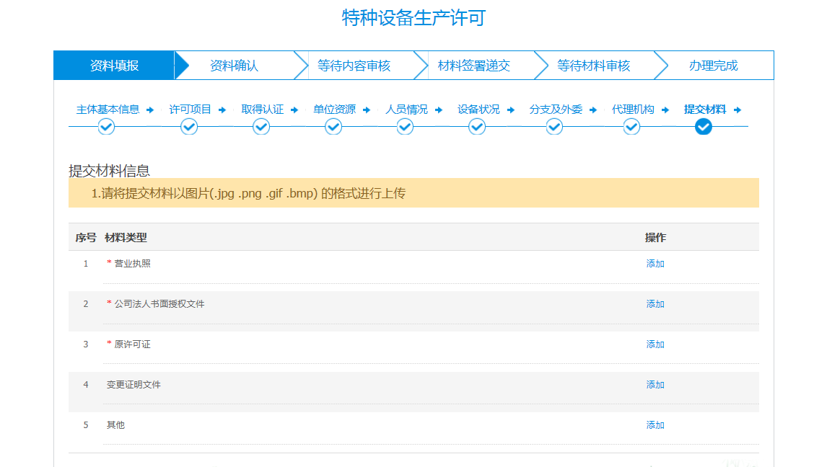

注：带*号为必传项，上传当前的营业执照及许可证电子版
6、材料确认及提交：
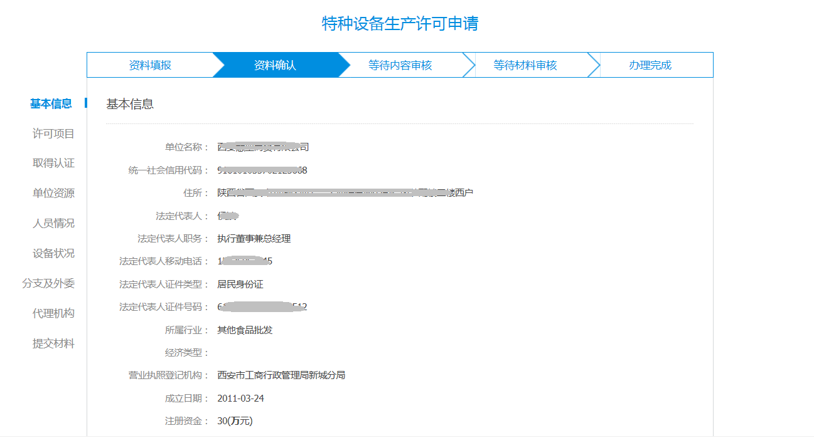
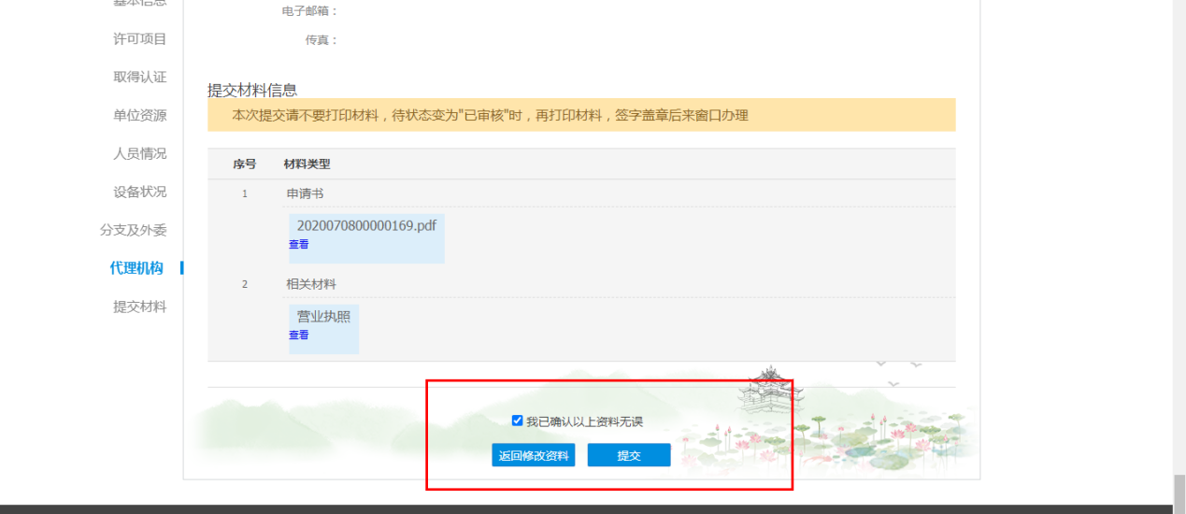

注：提交后可在我的办件中看到当前业务办理的具体状态，最近办件中也会展示近期申请的所有业务记录，如有退回的，请查看退回原因并进行修改。

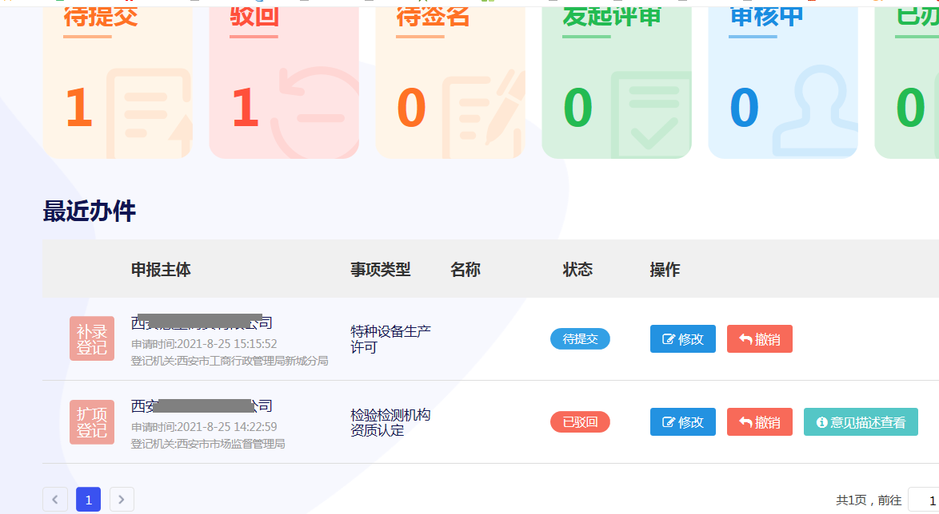

四、最近办件查询

1、通过网上登记平台登录，进入办理专区后在个人中心—我的办件中可查看办理进度及历史暂存数据。
